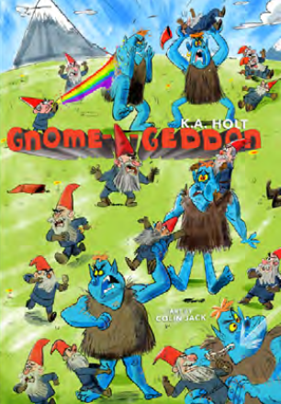
中文书名：《地精世界》
英文书名：Gnome a geddon
作 者：K.A. Holt
出 版 社：Simon & Schuster
代理公司：Rights People/ANA/Cindy
出版日期：2017年5月
代理地区：中国大陆、台湾
审读资料：电子稿/样书
页 数：304页
类 型：9-12岁儿童文学

内容简介：

一个古怪的中级幻想冒险故事，讲述了一个男孩发现他最喜欢的图书系列并不像他想象的那样的虚幻——英雄和恶棍的行为也并不完全照着情节发展。
巴克（Buck）是《得意洋洋的地精集团》系列的超级粉丝。他知道所有的细枝末节，特罗尔征服权杖的属性，甚至“西方地精”卡斯塔德（Custard）比较喜欢哪一种小吃。然而当该书的作者在第三册的发布会上消失在疑团云烟中，而且巴克的妹妹也消失在一个深不见底的垃圾大铁桶中的时候，，巴克意识到地精和特罗尔的世界也许真的存在。搞什么鬼？
后来的情况是，真正的卡斯塔德（不要这样称呼他）需要巴克的帮助找到特罗尔征服权杖。而巴克需要找到他的妹妹。因此巴克和他最好的朋友莉齐（Lizzie）开始了一场令所有粉丝都晕头转向的冒险。不过不是每一件事情都如巴克所期望的那样——看来书中并没有告诉大家关于这个“并不虚假”的世界的全部实情。巴克很快发现现实生活并不像一个故事那样进行着，而且英雄和恶棍也许并不是看上去的那样。我的天啊！一个超级粉丝要做些什么呢？
巴克将要续写最终的幻想：与他最喜欢的角色一起继续冒险，得到机会拯救世界。假设他可以搞清楚他是哪一边的。
出自《红月亮在升起》（RED MOON RISING）的广受好评的作者之手，一部全新离奇的动作不间断的中级幻想小说。

作者简介：


卡丽·安妮·霍尔特（Kari Anne Holt）是七部中级诗歌小说的作者，其中包括《软禁》（HOUSE ARREST）（编年体出版社，2015年）、《韵律谋士》（RHYME SCNEMER）（编年体出版社，2014年），获得过亚马逊最佳儿童少年图书奖和银行街年度最佳图书奖。她的俳句小说《午餐脑子》（BRAINS FOR LUNCH）得到了《出版者周刊》的星级点评，并得到了2011年“德克萨斯图书馆协会的带注释孤星阅读名单”提名。她的作品还有《红月亮升起》（RED MOON RISING）（迈克尔德利出版社，2016年），以及《麦克·斯黛拉》（MIKE STELLAR），该书获得过2014年“康乃狄克州图书馆协会肉豆蔻图书奖”和2013年“毛德哈特拉芙蕾丝奖”的提名。卡丽最近还出版了选集《致亲爱的十几岁的我：》，作者们给十几岁的自己写信。她与丈夫和三个非常可爱的孩子居住在德克萨斯州的奥斯丁市。

谢谢您的阅读！
请将回馈信息发至：李馥辰(Cindy Li)
安德鲁﹒纳伯格联合国际有限公司北京代表处
北京市海淀区中关村大街甲59号中国人民大学文化大厦1705室, 邮编：100872
电 话：010-82509406
传 真：010-82504200
Email：Cindy@nurnberg.com.cn
网 站：Http://www.nurnberg.com.cn
新浪微博：http://weibo.com/nurnberg
豆瓣小站：http://site.douban.com/110577/


